CPA Nº 42 – Fatores de Melhoria/Improvement de Mortalidade
Quadro de-para para consulta pública

Item | Texto Proposto (Minuta CPA) | Sugestão | Observação
I. INTRODUÇÃO
1 | Este Pronunciamento Técnico (CPA) estabelece os princípios que regem a atividade atuarial no que se refere à incorporação dos Fatores de Melhoria de Mortalidade, também conhecidos como Improvement, na avaliação de obrigações atuariais, quando aplicáveis ou exigidos pela legislação, especialmente em planos de previdência, seguros de vida e seguros de saúde.
2 | No decorrer deste documento, que abrange segmentos diversos no mercado atuarial, serão mencionados conceitos com significado semelhante, mas de uso mais comum em um ou outro segmento específico. O nome “improvement” é mais utilizado no segmento de seguros, e “melhoria de mortalidade” é mais comum em Previdência Fechada. Usaremos “Melhoria” a partir deste ponto.
3 | A evolução da longevidade da população é um fenômeno global que impacta diretamente a sustentabilidade de planos de benefícios de longo prazo. A simples utilização de tábuas de mortalidade estáticas, que não capturam a tendência de queda contínua das taxas de mortalidade, pode levar a uma subestimação das obrigações futuras. Este documento visa, portanto, orientar o atuário sobre a adoção de práticas e metodologias mais robustas e aderentes às tendências demográficas atuais.
II. OBJETIVO
4 | O objetivo deste Pronunciamento é estabelecer princípios, diretrizes, melhores práticas e procedimentos mínimos para a seleção e aplicação de premissas relacionadas aos fatores de melhoria de mortalidade, não implicando em estabelecimento de obrigação de sua aplicação.
5 | A Melhoria aumenta a consistência e a qualidade das avaliações atuariais e dos modelos de precificação, garantindo que os passivos de longo prazo sejam mensurados com maior precisão, prudência e padronização.
III. ALCANCE, RESPONSABILIDADE E ABRANGÊNCIA
6 | Este Pronunciamento terá seu alcance baseado nas normas e orientações emitidas pelos órgãos reguladores, fiscalizadores e princípios publicados pelo Instituto Brasileiro de Atuária (IBA).
7 | A escolha da metodologia de cálculo do fator de Melhoria é de responsabilidade do Atuário, que deve ser fundamentada em bases técnicas atuariais sólidas e, desta forma, não representa uma atribuição ou responsabilidade do IBA.
8 | As orientações apresentadas neste Pronunciamento são aplicáveis a todos os atuários que atuam em precificação, avaliação de reservas que apresentem componentes atuariais e análise de solvência e liquidez de: (a) seguros de pessoas; (b) planos de previdência, incluindo regimes próprios, previdência complementar aberta e fechada; e (c) quando aplicável, na saúde suplementar.
9 | A aplicação das orientações contidas neste Pronunciamento em contextos ou bases distintas deve ser avaliada pelo Atuário responsável.
IV. DEFINIÇÕES
10 | Tábua de Mortalidade: tabela estatística representando a probabilidade condicional (qx) de um indivíduo de idade x morrer antes da idade x + 1.
11 | Tábua de Mortalidade Estática: tábua de mortalidade em que as taxas de mortalidade (qx) para uma determinada idade x são consideradas constantes ao longo de todo o período de projeção.
12 | Tábua de Mortalidade Projetada: tábua de mortalidade que incorpora uma redução nas taxas de mortalidade até um determinado ano de projeção.
13 | Tábua de Mortalidade Geracional: tábua de mortalidade que aplica fatores de Melhoria para cada ano calendário futuro, fazendo com que a taxa de mortalidade de um indivíduo dependa não apenas de sua idade x, mas também do tempo t decorrido. É a metodologia que reflete de forma mais completa a tendência de longevidade.
14 | Fator de Melhoria ou escala de projeção: representa a taxa anual de redução da mortalidade, que pode ser unidimensional ou pluridimensional (por sexo, idade, ano etc.), a ser aplicada a partir do ano em que as taxas de mortalidade estão posicionadas.
15 | Taxa Última: convergência do fator de Melhoria no longo prazo, quando aplicável.
16 | Idade Limite da Tábua: idade ω a partir da qual a probabilidade condicional de mortalidade se torna 1, sendo o limite de sobrevivência.
17 | Precificação: processo atuarial que consiste em calcular o valor do prêmio (para seguros) ou da contribuição (para previdência) a ser pago por um indivíduo ou grupo para garantia da cobertura contratada.
18 | Custeio: cálculo atuarial feito para financiar o valor presente dos benefícios futuros de um fundo de pensão ou seguro-saúde.
19 | Avaliação de Reservas (Provisões): recálculo periódico do valor presente dos compromissos futuros da seguradora, operadora, EAPC ou fundo de pensão, de acordo com a legislação e CPAs vigentes, nota técnica atuarial do produto ou benefício e melhores práticas atuariais.
V. CONTEÚDO – Princípios Fundamentais
20 | Princípio da Aderência e Prudência: O atuário deve empregar hipóteses de melhoria de mortalidade que sejam aderentes às características da população analisada (idade, sexo, nível socioeconômico etc.) e ao ambiente em que ela está inserida. Na ausência de dados estatísticos robustos para o grupo específico, a escolha da hipótese deve ser pautada por um princípio de prudência, refletindo a incerteza quanto à evolução futura da longevidade.
21 | Princípio da Justificativa Técnica: A escolha da metodologia de projeção (estática, projetada ou geracional) e da escala de Melhoria deve ser sempre acompanhada de uma justificativa técnica detalhada. O atuário deve documentar as razões da sua escolha, as fontes de dados utilizadas e as análises de sensibilidade que suportam sua decisão.
22 | Princípio da Transparência: é recomendado que o atuário documente a metodologia utilizada, a tábua de mortalidade base, a escala de Melhoria adotada e os impactos financeiros decorrentes dessa escolha.
23 | Elementos recomendados na descrição da metodologia:  i. Introdução: descrição da motivação para a utilização de fatores de Melhoria.  ii. Fatores de Melhoria e metodologia de aplicação: indicar os fatores adotados, a metodologia de aplicação, incluindo idade limite, se houver, gêneros afetados e tempo durante o qual os fatores serão utilizados, além das coberturas que serão impactadas.
V. CONTEÚDO – Metodologias de Aplicação
24 | A aplicação dos fatores de melhoria de mortalidade pode seguir diferentes abordagens e escalas de fatores.
25 | Uma tábua estática mantém os índices de mortalidade originais durante toda a projeção.
26 | Tábuas projetadas são semelhantes às estáticas, mas com uma diferença: elas permanecem constantes por todo o período de projeção, porém a mortalidade considerada não é a da tábua original, mas uma extrapolação para um determinado ano futuro.
27 | Em tábuas geracionais, as taxas de mortalidade variam de acordo com a idade e/ou o ano calendário, conforme a escala utilizada. A projeção é realizada por meio de uma escala específica, preferencialmente de acordo com o estudo de divulgação da tábua. A escala corresponde a uma tabela contendo os fatores de redução anual da taxa de mortalidade.
28 | As fórmulas gerais, de acordo com os fatores, são apresentadas na tabela a seguir:
 | 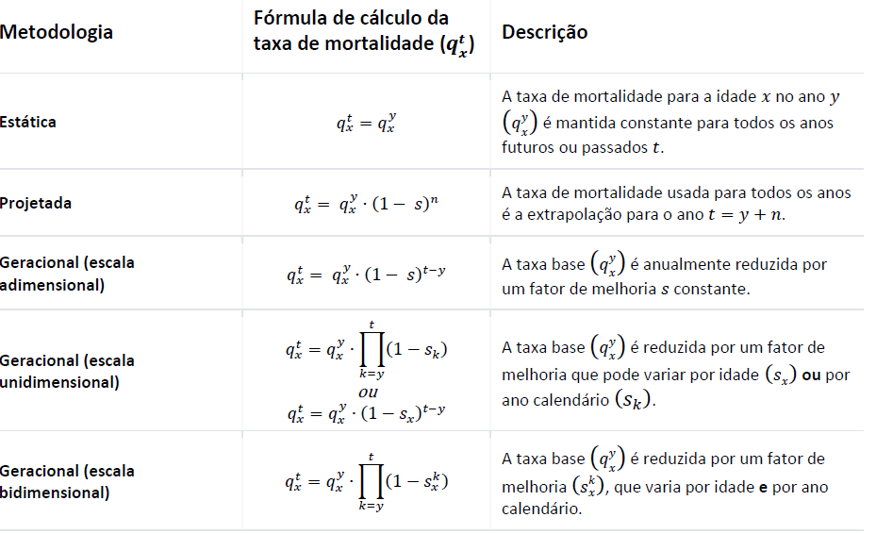
 | 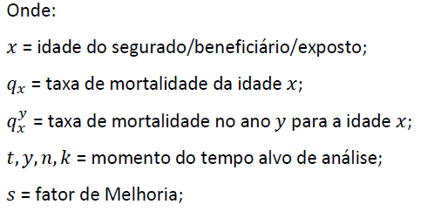
29 | A metodologia geracional é adequada para refletir a contínua melhora da longevidade. Sua utilização deve ser avaliada nos casos em que se deseja refletir essa melhoria de longevidade, especialmente em avaliações de longo prazo.
V. CONTEÚDO – Limite de aplicação de escala
30 | A aplicação por tempo indefinido de taxas de Melhoria observadas no curto prazo em projeções de longo prazo pode levar a uma subestimação irreal das taxas de mortalidade futuras e, consequentemente, a uma subavaliação dos passivos de coberturas de morte (e superavaliação de coberturas de sobrevivência).
31 | Os principais motivos que justificam esta preocupação:  i. Sustentabilidade das tendências: reconhece-se que as rápidas melhorias na mortalidade observadas em certos períodos históricos, impulsionadas por avanços médicos e de saúde pública específicos, podem não ser sustentáveis indefinidamente no mesmo ritmo.  ii. Incerteza de longo prazo: a projeção de tendências por muitas décadas é inerentemente incerta.  iii. Estabilização natural: modelos atuariais indicam que as taxas de Melhoria tendem a variar ao longo do tempo e, eventualmente, se estabilizar em torno de uma média de longo prazo.
32 | O Atuário deve buscar no relatório técnico dos pesquisadores que construíram a escala a recomendação de por quantos anos projetados ela é aplicável, ou se há transformações ou suavizações para que ela seja mantida perpetuamente (“taxa Última”).
33 | A convergência para uma taxa Última é uma forma de incorporar na modelagem as incertezas relacionadas ao longo prazo.
34 | Quando o limite da escala ou a taxa Última não forem definidos, ou quando este limite não fizer sentido em relação à população a qual será aplicada a escala por diferenças em características relevantes, recomenda-se prudência e postura conservadora, a fim de proteger a entidade ou empresa de erros de projeção.
35 | A aplicação de fatores de Melhoria não deve alterar a Idade Limite da Tábua de mortalidade base sem a aplicação de uma metodologia mais robusta de decaimento. Desta forma, caso o relatório técnico não explicite este decaimento, deve-se garantir que qωt = qωy = 1, sendo x = ω a idade terminal da tábua, estando incorreta a redução desta probabilidade e, assim, assegurando-se a finitude da população estudada.
36 | Implicações práticas e recomendações:  i. Utilizar datas limite de aplicação de fatores de Melhoria, convergindo para uma Tábua Projetada, somente se for justificável tecnicamente em função do comportamento populacional, evitando-se esta abordagem sempre que possível.  ii. Preferir a adoção de um modelo de convergência: a aplicação de taxas Melhoria constantes e baseadas apenas em dados de curto prazo deve ser evitada. É fundamental utilizar um modelo que incorpore a convergência para uma taxa Última de longo prazo.  iii. Justificar a escolha da taxa Última: a seleção da taxa Última deve ser uma decisão bem documentada e justificada, com base em estudos de amplo reconhecimento e na análise de tendências de longo prazo.  iv. Definir um período de convergência razoável: o período de transição entre as taxas de curto e longo prazo deve ser explicitado.
V. CONTEÚDO – Análise de Impacto e Sensibilidade
37 | O Atuário deve estar ciente de que a adoção de tábuas geracionais tende a aumentar a sobrevivência esperada em comparação com as abordagens estáticas ou projetadas. Em geral, esse impacto é mais pronunciado em seguros e planos de benefícios com uma população mais jovem, onde o efeito da longevidade se acumula por um período maior.
38 | A realização de estudos de sensibilidade demonstrará o impacto de diferentes escalas de Melhoria de mortalidade nos resultados. Essa análise fornece uma medida do risco associado à hipótese de longevidade e é uma informação complementar para a gestão do plano/produto.
39 | As premissas de Melhoria da mortalidade não devem ser estáticas. Devem ser revisadas periodicamente para incorporar novos dados, estudos e mudanças nas tendências demográficas e de saúde.

